**TUGAS PROJECT APLIKASI BASIS DATA**

**DOSEN PENGAMPU : ATANG SAEPUDIN, M.Kom**



**DATA BASE AGEN TOKO SEMBAKO**

**KELOMPOK 1**

1. **ARLIN ANISSA YOLANDA - 11210132**
2. **EMA CAMELIA - 11210204**
3. **YULIA RAHMAH - 11210137**
4. **RISAL ARIFRIADI - 11210042**
5. **MUHTADI NUGRAHA - 11210335**

**SISTEM INFORMASI AKUNTANSI**

**FAKULTAS TEKNIK & INFORMATIKA**

**UNIVERSITAS BINA SARANA INFORMATIKA KARAWANG**

**Juni 2022**

**KATA PENGANTAR**

Dengan menyebut nama Allah SWT yang Maha Pengasih lagi Maha Panyayang, Kami panjatkan puji syukur atas kehadirat-Nya, yang telah melimpahkan rahmat, hidayah, dan inayah-Nya kepada kami, sehingga kami dapat menyelesaikan laporan data base agen toko sembako ini telah kami susun dengan semaksimal mungkin.

Kami mengucapkan terima kasih kepada Pak Atang Saepudin, M.Kom yang telah membimbing kami. Tak lupa kami juga mengucapkan banyak terima kasih kepada kedua orang tua kami yang selalu menyemangati kami dalam menuntut ilmu. Di dalam laporan ini kami membuat data base agen toko sembako yang tujuannya pendataan persediaan barang daganganya dan pendataan lainnya yang dibutuhkan dalam toko.

Terlepas dari semua itu, Kami menyadari sepenuhnya bahwa masih ada kekurangan baik dari segi susunan kalimat maupun tata bahasanya. Oleh karena itu dengan tangan terbuka kami menerima segala saran dan kritik dari pembaca agar kami dapat memperbaiki laporan ini. Akhir kata kami berharap semoga makalah tentang penjualan toko perancangan basis data ini dapat memberikan manfaat bagi pembacanya.

Karawang, 14 Mei 2022

Kelompok 1

Penyusun

**DAFTAR ISI**

**KATA PENGANTAR …………………………………………………………. i**

**DAFTAR ISI ………………………………..…………………………………… ii**

**BAB I PENDAHULUAN ……………………………………….……………… 1**

* 1. Latar Belakang ……………………………………………….……………… 1
  2. Rumusan Masalah …………………………………………….……………... 1
  3. Tujuan….……………………………………………………….……………. 1

**BAB II PEMBAHASAN ………………………………………………………. 2**

2.1 Pengertian Database …….…………………………………………………… 2

2.2 Konsep Logis Database ……………………………..……………………….. 2

2.3 Spesifikasi File……………………………………………………………….. 3

2.4 Penggunaan Perintah SQL …………………………………………………... 7

**BAB III PENUTUPAN …….……………………………………………….….. 8**

3.1 Kesimpulan ……………………………………………………………….….. 8

3.2 Saran …………………………………………………………………….…… 8

**DAFTAR PUSTAKA …………………………………………………………… iii**

**CATATAN : SOAL HALAMAN NANTI TINGGAL UBAH. LAPORANNYA BELUM SELESAI SEMUA.**

**BAB I**

**PENDAHULUAN**

1. **Latar Belakang**

Perkembangan teknologi yang sangat pesat saat ini sangat mempengaruhi sistem perdagangan serta memberikan kemudahan untuk melakukan kegiatan dalam usaha perdagangan maupun bisnis.

Bidang yang kami bahas dalam laporan ini adalah bidang penjualan sembako. Sembako sendiri merupakan singkatan dari Sembilan bahan pokok yang terdiri atas berbagai bahan-bahan makanan dan minuman yang secara umum sangat dibutuhkan masyarakat umum. Tanpa sembako kehidupan masyarakat bisa terganggu karena sembako merupakan kebutuhan pokok utama sehari-hari yang wajib ada dijual bebas di pasar.

Dalam dunia bisnis kebutuhan akan teknologi informasi sekarang ini merupakan suatu kebutuhan yang sangat vital. Sebab sudah banyak jalannya bisnis dikendalikan dan tidak terlepas dari teknologi informasi. Bahkan hampir semua bidang sekarang ini mulai menerapkan teknologi informasi dalam pengembangannya. Dikarenakan oleh kelebihan yang dimiliki oleh teknologi tersebut yaitu dalam pengolahan data dan penghematan waktu yang digunakan untuk memprosesnya, dibandingkan dengan menggunakan cara lama yaitu secara manual. Maka, pada agen toko sembako ini kami menerapkan sebuah sistem database penjualan agen toko untuk membantu kecepatan pekerjaan sehingga dicapai efisiensi tenaga dan waktu dalam mengolah data.

1. **RUMUSAN MASALAH**

Adapun rumusan masalah dari makalah tersebut adalah:

1. Apaa itu database?
2. Bagaimana konsep logis didalam database Agen Toko Sembako?
3. Bagaimana spesifikasi file pada agen toko sembako?
4. Bagaimana penggunaan perintah SQL?
5. **TUJUAN**

Makalah ini disusun dengan tujuan sebagai sarana untuk mengikuti pesatnya perkembangan teknologi komputer di masa sekarang ini. Dengan adanya sistem komputerisasi ini, maka diharapkan dapat mendukung tercapainya tujuan sebagai berikut :

* Mempercepat dalam penyajian data yang akurat.
* Memudahkan proses penjualan barang yang efisien dan tepat waktu dengan dukungan informasi yang memadai.
* Meningkatkan efektifitas dalam pengolahan data agar dapat menghasilkan informasi yang dibutuhkan dengan lengkap serta dapat dihasilkan setiap saat jika diperlukan.

**BAB II**

**PEMBAHASAN**

**2.1 Pengertian Database**

Database atau basis data adalah kumpulan data yang dikelola sedemikian rupa berdasarkan ketentuan tertentu yang saling berhubungan sehingga mudah dalam pengelolaannya. Melalui pengelolaan tersebut pengguna dapat memperoleh kemudahan dalam mencari informasi, menyimpan informasi dan membuang informasi.

Adapun pengertian lain dari database adalah sistem yang berfungsi sebagai mengumpulkan file, tabel, atau arsip yang terhubung dan disimpan dalam berbagai media elektronik.

**2.2 Konsep Logis Database**

1. Entity Relationship Diagram (ERD)

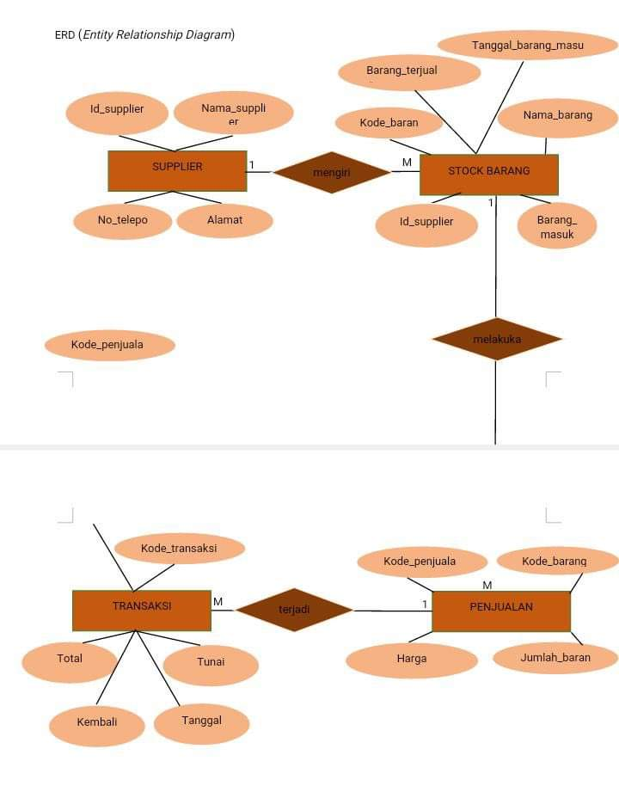

2. Logical Relational Diagram (LRS)

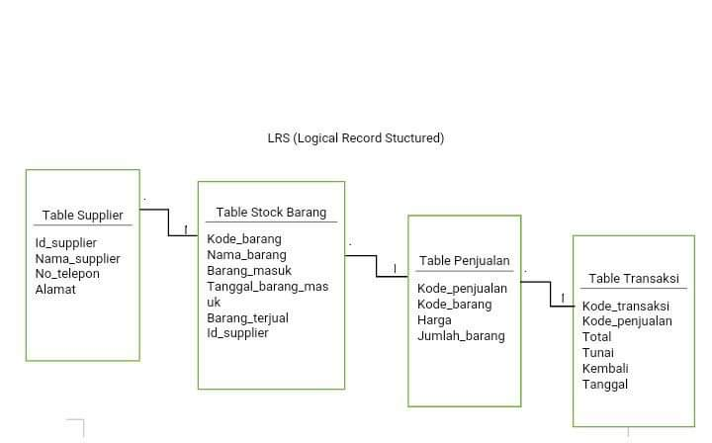

**2.3 Spesifikasi File**

* Spesifikasi File Supplier (Yulia)

|  |  |  |  |  |  |
| --- | --- | --- | --- | --- | --- |
| **No.** | **Elemen Data** | **Nama *Field*** | ***Type*** | ***Size*** | **Keterangan** |
|  | Id supplier | id_supplier | char | 4 | Primary Key |
|  | Nama supplier | nama_supplier | varchar | 3 |  |
|  | No telepon | no_telepon | int | 4 |  |
|  | Alamat supplier | alamat_supplier | varchar | 2 |  |

* Spesifikasi File Stock Barang (RISAL MUHTADI BELUM NGISI)

|  |  |  |  |  |  |
| --- | --- | --- | --- | --- | --- |
| **No.** | **Elemen Data** | **Nama *Field*** | ***Type*** | ***Size*** | **Keterangan** |
| 1. | Kode barang |  |  |  | Primary Key |
| **2.** | Nama barang |  |  |  |  |
| **3.** | Barang masuk |  |  |  |  |
| **4.** | Tanggal barang masuk |  |  |  |  |
| **5.** | Barang terjual |  |  |  |  |
| **6.** | Id supplier |  |  |  |  |

* Spesifikasi File Penjualan (Arlin)

|  |  |  |  |  |  |
| --- | --- | --- | --- | --- | --- |
| **No.** | **Elemen Data** | **Nama *Field*** | ***Type*** | ***Size*** | **Keterangan** |
| **1.** | Kode penjualan | kode_penjualan | varchar | 8 | Primary Key |
| **2.** | Kode barang | kode_barang | varchar | 8 |  |
| **3.** | Harga | Harga | int | 10 |  |
| **4.** | Jumlah barang | jumlah_barang | int | 8 |  |

* Spesifikasi File Transaksi (Ema)

|  |  |  |  |  |  |
| --- | --- | --- | --- | --- | --- |
| **No.** | **Elemen Data** | **Nama *Field*** | ***Type*** | ***Size*** | **Keterangan** |
| **1.** | Kode transaksi | kode_transaksi | varchar | 5 | Primary Key |
| **2.** | Kode penjualan | kode_penjualan | varchar | 8 |  |
| **3.** | Total | Total | int | 8 |  |
| **4.** | Tunai | Tunai | varchar | 8 |  |
| **5.** | Kembali | Int | - | 8 |  |
| **6.** | Tanggal | Tanggal | date | - |  |

2.4 Penggunaan Perintah SQL

Pada poin ini dijabarkan setiap langkah pembuatan, beserta hasil tampilan screenshot yang dibuat.

**Note** : pada poin ini, selain berupa langkah pembuatan ditambahkan pula penggunaan perintah-perintah DDL dan DML yang pernah dipelajari.

Contoh:

1. Masuk kedalam MariaDB melalui command prompt.

2. Buat dua buah database masing-masing dengan nama “komik_coba1” dan “komik_cobalagi”.

3. Tampilkan seluruh daftar database yang ada

(hasil screenshotnya)

**BAGIAN RISAL SAMA MUHTADI YA. (HASIL CODINGAN)**

**BAB III**

**KESIMPULAN**

1. **Kesimpulan**

Teknologi yang sangat pesat saat ini sangat mempengaruhi sistem perdagangan. Maka kami membuatkan database untuk toko agen sembako. Database atau basis data adalah kumpulan data yang dikelola sedemikian rupa berdasarkan ketentuan tertentu yang saling berhubungan sehingga mudah dalam pengelolaannya. Melalui pengelolaan tersebut pengguna dapat memperoleh kemudahan dalam mencari informasi, menyimpan informasi dan membuang informasi.

Dengan dibuatnya database ini, agen toko sembako dapat mempercepat dalam penyajian data yang akurat dan memudahkan proses penjualan barang yang efisien dan tepat waktu dengan dukungan informasi yang memadai.

1. **Saran**

Kami menyadari jika project yang kami buat mungkin ada kurangnya, maka dari itu kami meminta kritik dan saran agar project ini menjadi sempurna.

**DAFTAR PUSTAKA**

1 . <https://www.dicoding.com/blog/apa-itu-database/>

2. Arifin, Fathul, dkk. 2021. “SISTEM BASIS DATA PERANCANGAN SISTEM INVENTORI PADA

“WARUNG TANJAKAN” dalam makalah Program Studi S-1 Teknik Industri

Fakultas Teknik Universitas Singaperbangsa Karawang. Pada 16 Mei 2022 pukul 10:00 WIB.

BISA DITAMBAH KALO NEMU REFERENSI LAGI. KALO ADA KEKURANGAN/KESALAHAN, KOMENTAR.